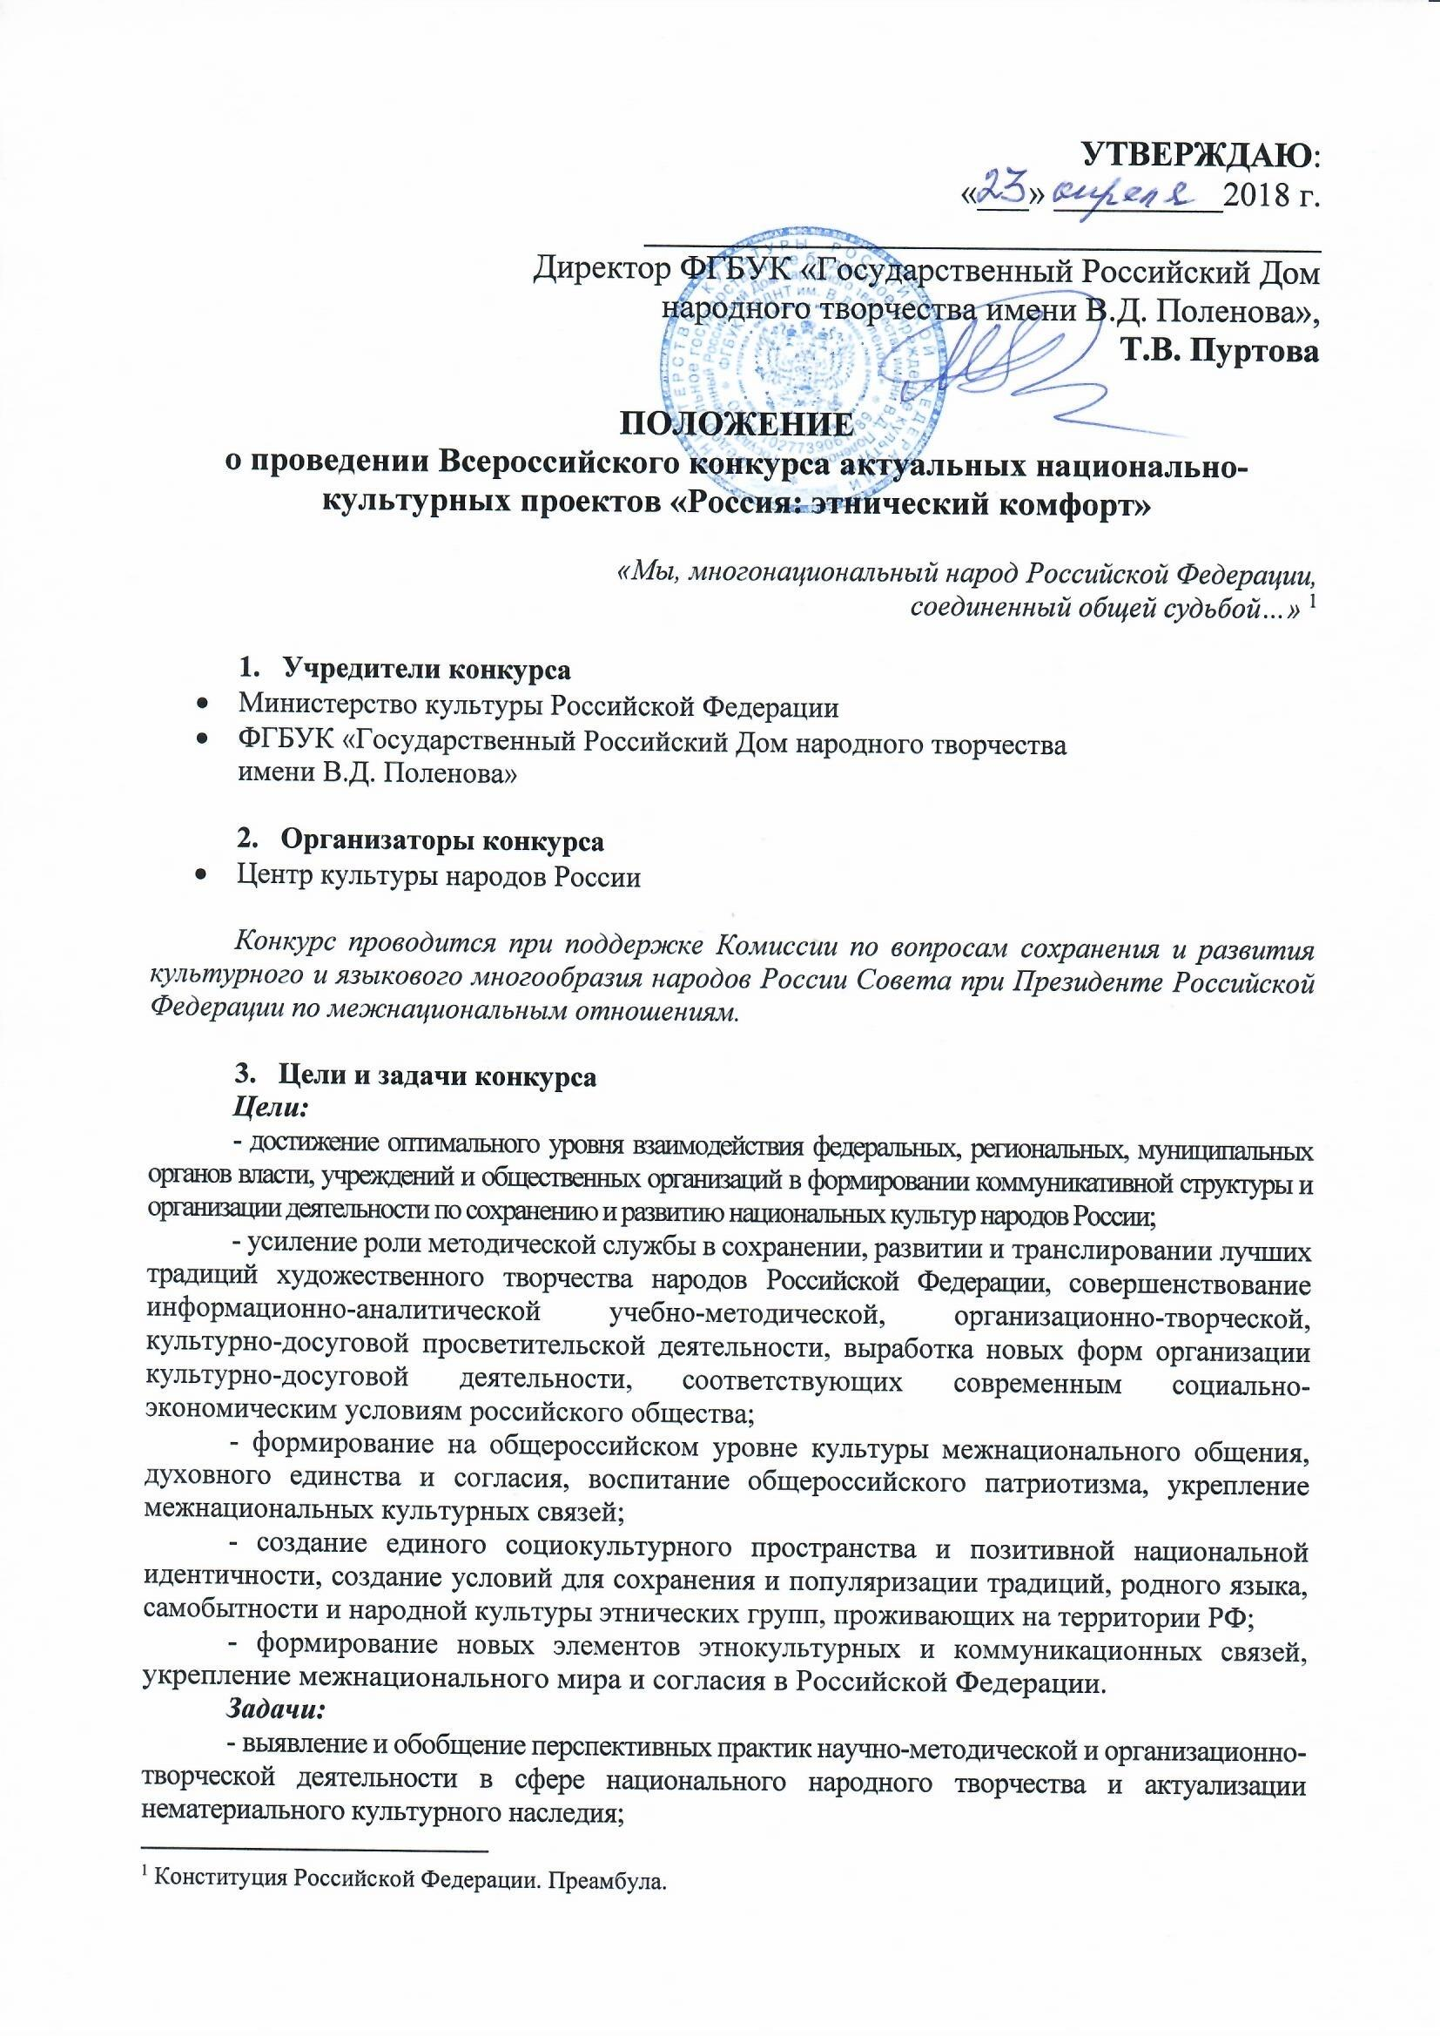 - поддержка инициатив, направленных на интеллектуальное и духовное развитие молодежи и общества в целом;
- привлечение внимания общественности, региональных и федеральных СМИ к проблемам позитивной национальной культурной идентичности, сохранения, поддержки традиций и языков народов Российской Федерации
- поддержка и инициирование проведения проектов (исследований, мониторингов, конференций, семинаров, собраний, круглых столов, встреч) по актуальным вопросам государственной национальной и культурной политики;
- создание условий для повышения профессионализма, творческого роста руководителей и участников национальных любительских творческих коллективов;
- создание условий для широкого вовлечения детей и юношества в сферу традиционной народной культуры, обеспечение преемственности поколений, возрождения семейных народных традиций;
- определение приоритетных направлений совместной деятельности домов (центров) народного творчества, национально-культурных центров народов России и других организаций, участвующих в реализации национальной и культурной политики по следующим направлениям:
- исследовательская, информационно-аналитическая;
- учебно-методическая, просветительская;
- межнациональная организационно-творческая, культурно-досуговая;
- организация и проведение традиционных праздников, обрядов, фестивалей и конкурсов;
- сотрудничество государственных и муниципальных организаций с национально-культурными объединениями с участием базовых или курируемых творческих коллективов.
- Участники конкурса
Региональные государственные и муниципальные учреждения:
- дома (центры) народного творчества, другие организации культурно-досуговой сферы;
- национально-культурные центры народов России, дома дружбы, дома национальностей, центры традиционной народной культуры всех ведомств и форм собственности и т.п.
Федеральные, региональные и муниципальные национально-культурные общественные организации:
- федеральные национально-культурные автономии,
- региональные, муниципальные национально-культурные объединения и общественные организации и т.п.

- Порядок, сроки и условия проведения конкурса

Конкурс проводится по следующим номинациям:

- проекты, направленные на формирование единого гражданского общества и культурного пространства (в том числе патриотической направленности);
- проекты, направленные на формирование актуального объективного информационного пространства в сфере межнационального культурного обмена;
- проекты, направленные на сохранение и развитие культурного наследия народов России;
- просветительные и образовательные молодежные этно-проекты.

На конкурс могут быть представлены как реализованные проекты, так и проекты, предлагаемые к реализации.
Конкурс проводится в два этапа:

I-й региональный отборочный этап – проведение Конкурса в субъектах Российской Федерации и награждение лауреатов региональных этапов, в том числе и по Всероссийскому конкурсу фото-творчества «Сила традиций: народы Российской Федерации» (см. отдельное Положение) (май - сентябрь 2018 г.).
Организатором региональных этапов является Дом (Центр) народного творчества субъекта Российской Федерации, который:
- информирует о конкурсе заинтересованные учреждения и организации;
- формирует жюри первого этапа конкурса;
-принимает на рассмотрение жюри заявки (Приложение №1), документацию и материалы по конкурсным проектам в соответствии с реестром (Приложение №2)
- организует работу жюри, оформляет протокол (Приложение №3)
- проводит награждение победителей I этапа (не более 3-х в каждой номинации);
- представляет конкурсные документы и материалы победителей по номинациям в адрес Организатора Конкурса (по эл. адресу: cknr7@bk.ru или по адресу: г. Москва, Сверчков пер. д.8, стр.3, Центр культуры народов России).

Примерный перечень документации и конкурсных материалов:

В адрес Организатора конкурса не позднее 1 октября 2018г. организаторы и участники региональных этапов предоставляют:
- имеющиеся заявки (Приложение №1);
- видео-презентации или буклеты по реализованным или предлагаемым к реализации конкурсным проектам;
- информацию в свободной форме по нижеперечисленным критериям оценки, раскрывающую содержание реализованных или предлагаемых к реализации конкурсных проектов (заявки или проекты заявок об участии конкурсных проектов в заявочных кампаниях по реализации различных целевых и грантовых программ, пресс-релизы и информационные письма, положения о проведении, наиболее значимые доклады, статьи, выступления и т.п.);
- перечень средств массовой информации, освещающих деятельность по реализации проекта, статьи в СМИ и рекламные материалы (для реализованных проектов).

II-й Всероссийский заключительный этап (октябрь - декабрь 2018 г.):

Заключительный этап проходит в г. Москве.
Жюри Всероссийского конкурса проводит отбор победителей заключительного этапа конкурса на основании поступивших материалов победителей региональных этапов.
В рамках заключительных мероприятий конкурса состоятся:
- презентации лучших проектов – победителей конкурса;
- Всероссийский семинар-практикум «Проблемы сохранения и развития национальных языков и этнокультурных традиций» для победителей конкурса, руководителей, специалистов структурных подразделений региональных Д(Ц)НТ и этнокультурных центров, ответственных за сохранение и развитие национальных культур народов России, с участием членов Совета при Президенте РФ по межнациональным отношениям и Совета при Президенте РФ по делам казачества, представителей федеральных национально-культурных автономий, войсковых казачьих обществ;
- торжественная церемония награждения победителей, приуроченная к Дню Конституции Российской Федерации.
По итогам конкурса планируется издание сборника методических материалов.

- Награждение участников конкурса
Победители в 4-х номинациях награждаются Дипломами Лауреата I, II, III степени.
По решению жюри могут быть вручены специальные дипломы Всероссийского конкурса, а также дополнительные призы, памятные подарки.
Все остальные участники заключительного этапа получают дипломы участника Всероссийского конкурса.
Результаты конкурса публикуются на сайтах Центра культуры народов России, Государственного Российского Дома народного творчества им. В.Д. Поленова после окончания второго этапа конкурса.

- Жюри конкурса
Для определения победителей Конкурса формируется жюри из числа ведущих специалистов, экспертов, выдающихся деятелей культуры и мастеров искусств.
По результатам анализа и обсуждения представленных материалов жюри большинством голосов определяет победителей Всероссийского конкурса актуальных национально-культурных проектов «Россия: этнический комфорт».
Лучшие фотоматериалы проектов могут быть рекомендованы для участия во Всероссийском конкурсе фото-творчества «Сила традиций: народы Российской Федерации».
Решение жюри является окончательным и пересмотру не подлежит.

- Критерии оценки
При рассмотрении материалов и принятии решения о победителях жюри учитывает:
- уровень комплексного воздействия проектов на формирование единого гражданского сообщества и культурного пространства, на укрепление сотрудничества государственных и муниципальных организаций с национально-культурными объединениями;
- степень воздействия проекта на формирование актуального объективного информационного пространства в сфере межнационального культурного обмена;
- качественные и количественные показатели, отраженные в проектах, направленные на сохранение и развитие культурного наследия народов России и просветительскую актуализацию его в современной социокультурной среде.

- Финансовые условия
Организационные расходы, питание и проживание участников семинара, печатная продукция за счет принимающей стороны.
Проезд до места проведения заключительных мероприятий и обратно - за счет направляющей стороны.

- Особые условия конкурса
Направляя материалы на конкурс, авторы автоматически соглашаются на публичное использование их с указанием авторства.
Право интеллектуальной собственности
Принимая участие в конкурсе, участник гарантирует, что предоставляет Организатору право на воспроизведение, копирование, публикации, выставочные (публичные) показы, а также сообщение общественности любыми способами, в том числе в эфире и по кабелю, размещение в сети Интернет (доведение до всеобщего сведения), включая социальные сети, материалов, представленных на конкурс (неисключительная лицензия).
Данная лицензия предоставляется участником для использования материалов Организатором в уставных целях любыми способами, не запрещенными законодательством Российской Федерации, в том числе посредством:
- показа во время проведения конкурса, конкурсных выставок;
- публикации в журналах, в других печатных и электронных средствах массовой̆ информации, размещения на интернет-сайтах (доведение до всеобщего сведения);
- хранения материалов, представленных для участия в конкурсе, в своих архивах (в электронном или других форматах);
- использования материалов для изготовления фотоальбомов, информационных буклетов, цифровых носителей и другой продукции, в том числе сувенирной.

- Контактная информация
Заведующий отделом национальных культур Центра культуры народов России - Кулибаба Сергей Иванович, e-mail: cknr7@bk.ru, тел. (495) 621-69-90
Приложение №1
ЗАЯВКА
на участие во Всероссийском конкурсе актуальных национально-культурных проектов «Россия: этнический комфорт»
Регион
Полное наименование национально-культурного центра
Юридический адрес
Полные сведения о руководителе национально-культурного центра
телефоны
e-mail:
Доп. сведения
Примечания
М.П. Подпись руководителя
Приложение №2
РЕЕСТР
направляемых материалов
регионального этапа Всероссийского конкурса актуальных
национально-культурных проектов «Россия: этнический комфорт»

п\п | Полное наименование проекта  и участника Конкурса | Количество  материалов | Примечания
1.
2.
М.П. Подпись руководителя Д(Ц)НТ
Приложение №3
ПРОТОКОЛ
по итогам регионального этапа Всероссийского конкурса актуальных национально-культурных проектов «Россия: этнический комфорт»
(для ведения статистического учёта необходимо указывать всех участников по всем номинациям)
п\п | Полное наименование проекта  и участника Конкурса | Результат | Примечания
1.
2.
М.П.
Подпись руководителя Д(Ц)НТ
и Председателя регионального жюри (в случае необходимости)

